Map 2.0 を確認して更新
[Map family: new] 保存済みは Map 2.0 の下書きが保存された状態です。更新で公開中と更新後を比較し、公開します。未公開のフロアでは下書きが表示される場合があります。
2026-10-03 · https://offision.com/help/ja/map/update-a-map-2/
Map family: new
Where in Offision: admin app → map/floor-plan (マップ)

下書きを保存する
デザイナーは編集を自動保存します。保存済みになるまで待ちます。保存に失敗した場合や他の編集者が変更した場合は、問題を解決してから続けてください。未保存の変更を公開済みと扱わないでください。
保存できない場合は、再読み込み前に下書きの保存失敗と競合を確認してください。

更新前に確認する
- ヘッダーの更新を選びます。
- 公開中と更新後を比較します。初回は公開済みのマップがありません。
- フロア、ルームの割り当て、ドア、表示を確認します。
- 確認画面の更新を選ぶと公開されます。確認画面を開くだけでは公開されません。閉じると下書きを引き続き編集できます。
公開済みの Map 2.0 があるフロアでは、更新に成功するまで利用者には公開済みのマップが表示されます。未公開のフロアでは、新しいマップが有効な場合に下書きが表示されることがあります。Classic からの初回取り込みは最初の更新まで表示が保留され、確認中は Classic が表示されます。
アカウントのマップ表示設定も、表示される種類を決めます。Map 2.0 の更新は Classic の図面を削除せず、Classic の保存操作を置き換えません。
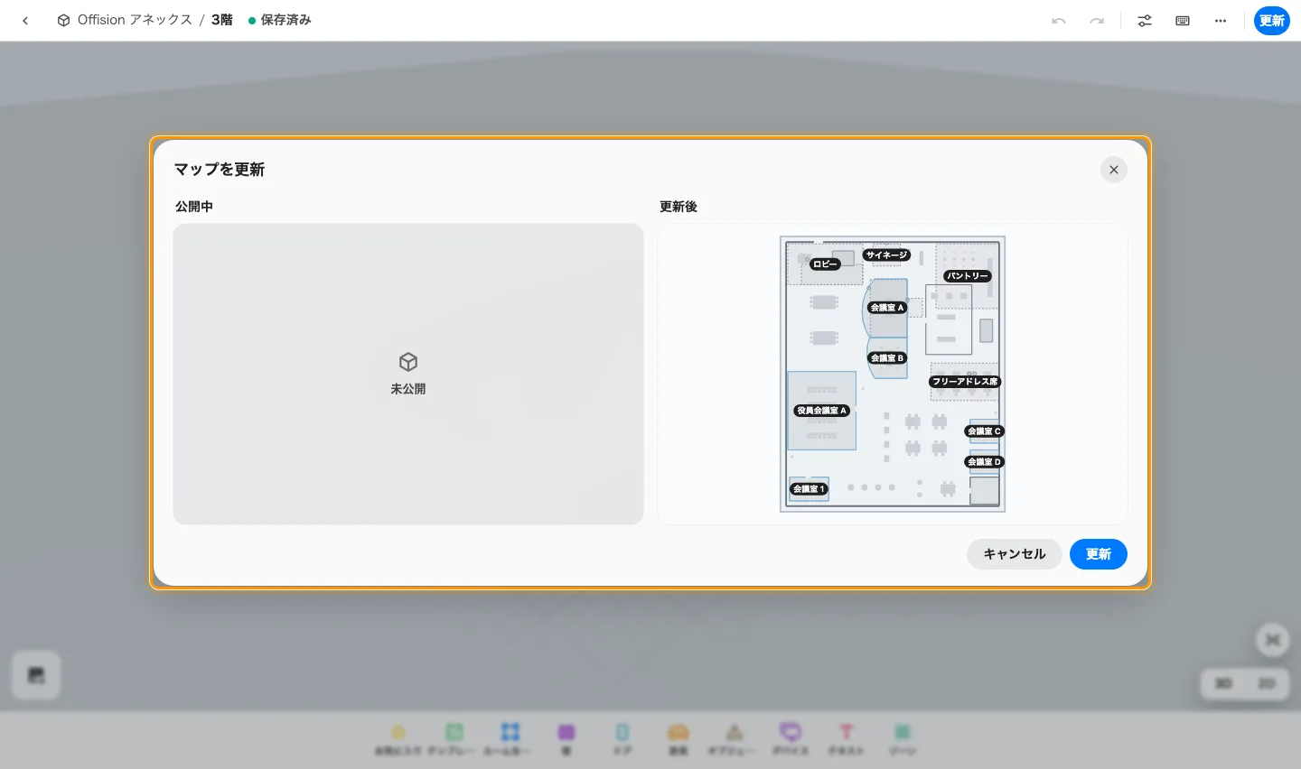
保存済みは Map 2.0 の下書きが保存された状態です。更新で公開中と更新後を比較し、公開します。未公開のフロアでは下書きが表示される場合があります。

